Муниципальное общеобразовательное учреждение
«Средняя общеобразовательная школа №9» г. Алатырь ЧР

Добро пожаловать!
Вас приветствует

Детская общественная организация

Наш девиз:
«Кто вперед ведет нас классно?
Это город наш прекрасный»

В нашей школе сложилась система воспитательной работы на основе методики проектной деятельности. Она позволяет реализовать идеи сотрудничества учителя и ученика, участия каждого ученика в улучшении окружающей жизни, раскрытия творческих индивидуальных способностей школьников.
Мы решили принять участие в республиканском конкурсе «Моя инициатива», где творческая группа школьников разработала проект «Стремимся быть добрее…» в рамках номинации «Доброволец Чувашии».

Аннотация.
Цели и задачи.
Содержание.
- В пути…
- На горизонте…
Схема управления.
Ожидаемые результаты.

Аннотация

Деятельность нашей организации направлена на систематическую помощь ветеранам, инвалидам, пожилым людям, шефскую работу детей и молодежи над именными защищенными слоями населения.
Не смотря, на то, что наша организация была создана не так давно, мы уже осуществляем непосредственную помощь ветеранам ВОВ на подшефной нам территории. Проводим встречи с молодым населением, ищем единомышленников среди краеведов и специалистов в области социального обеспечения. Хоть мы и не имеем богатых традиций, но уже имеем сложившиеся формы работы.
В течение года силами нашей организации было произведено благоустройство территории школы, озеленение микрорайона, уборка улиц, адресная поддержка ветеранам, была оказана материальная и физическая помощь при строительстве гаража Герою Советского Союза Макарову П.А.
Силами детской общественной организации «Малый город» разработан перечень мероприятий по защите школы от угрозы терроризма. Разработан городской проект «Противостояние терроризму», который стал победителем в республиканском конкурсе инновационных и вариативных программ в сфере государственной молодежной политики.
На главную…

- Формирование культурного, духовного, нравственного и патриотического просвещения населения.
- Пропаганда здорового образа жизни.
- Пропаганда волонтерского труда на благо общественности.
- Юридическое просвещение населения в области трудового права.
- Воспитание чувства ответственности и бережного отношения к родному краю и к людям старшего поколения.
На главную…

"В пути..."

- Акция «Зеленое чудо»

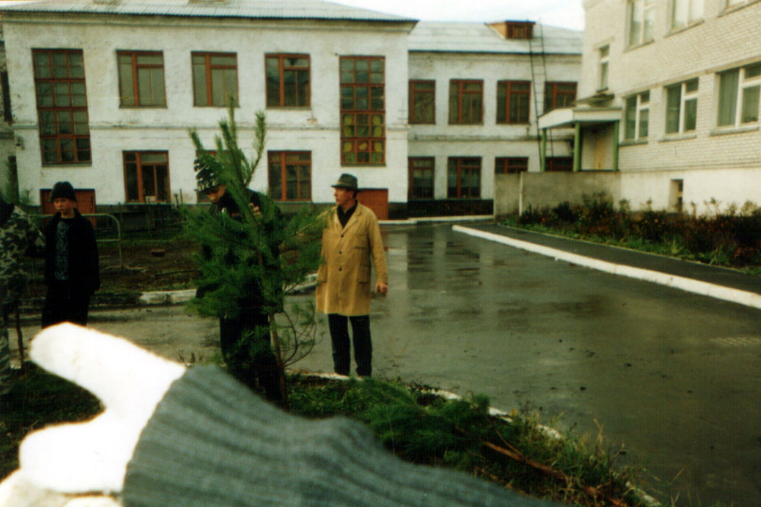
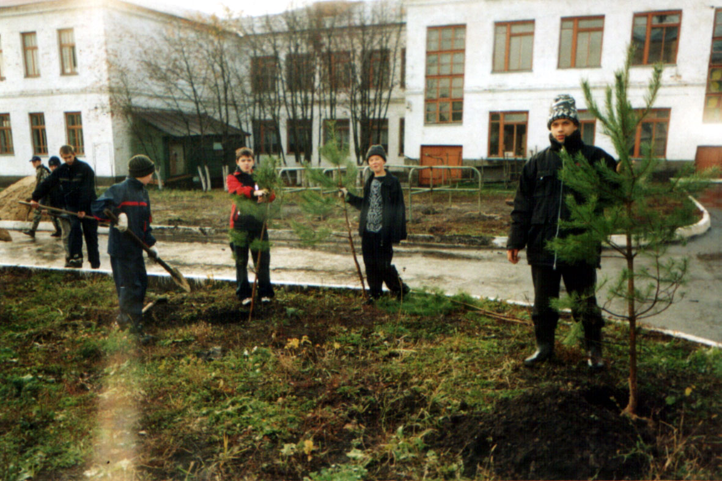

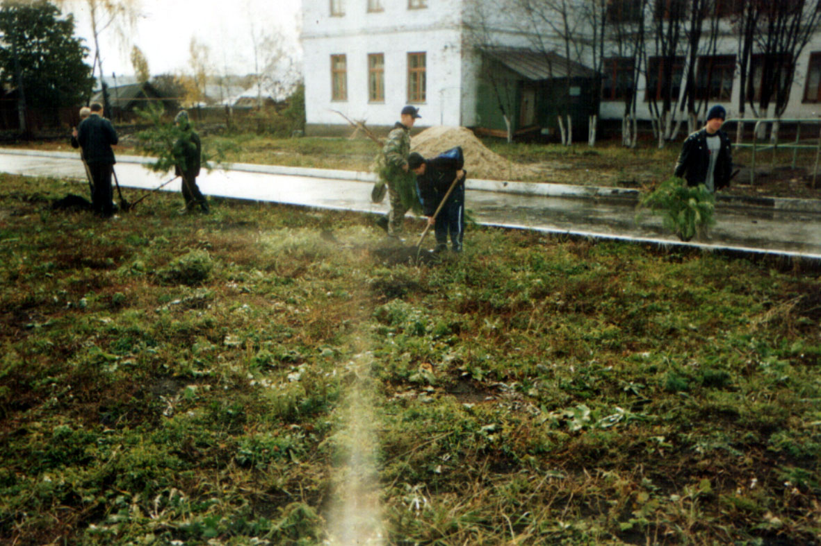

Общественностью района и детской организации «Малый город», была осуществлена поездка в Алатырский городской дендрарий и озеленение территории микрорайона. Были посажены разные сорта хвойных и лиственных деревьев.

- Конференция «Учимся быть полезным людям»

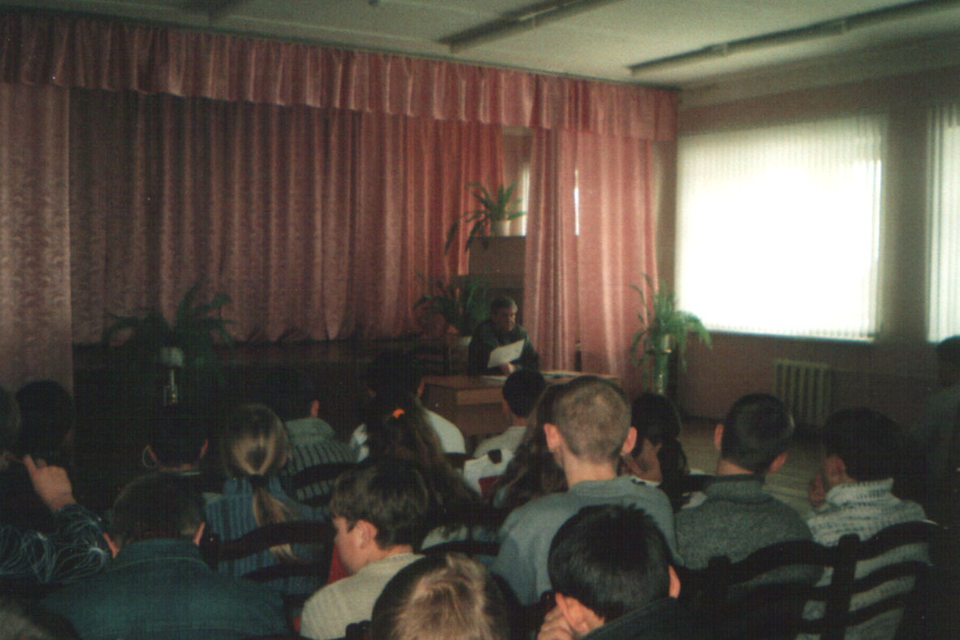

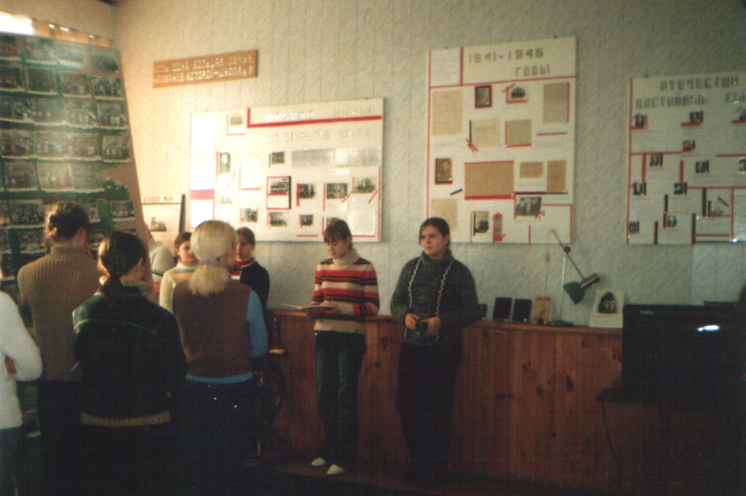

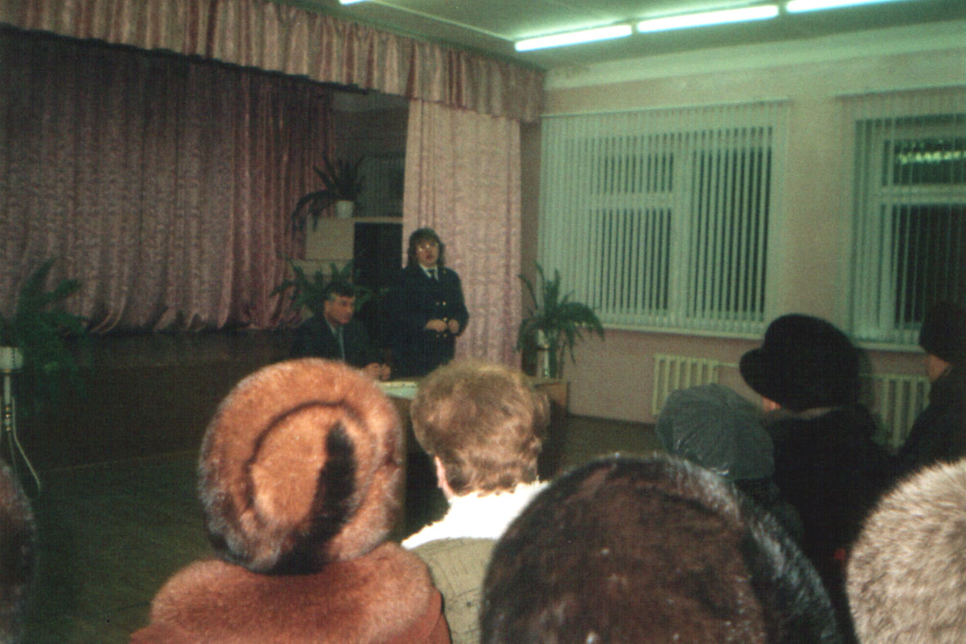

На базе МОУ «СОШ № 9» при активном участии волонтеров ДОО «Малый город» и представителей социальных служб города, проводится ежемесячная конференция с последующим обсуждением основных социальных проблем города и возможности посильного участия детской организации в решении этих задач.

- «Победа рядом с нами»

Встреча с Героем Советского Союза П.А. Макаровым, чьим именем названа наша школа.

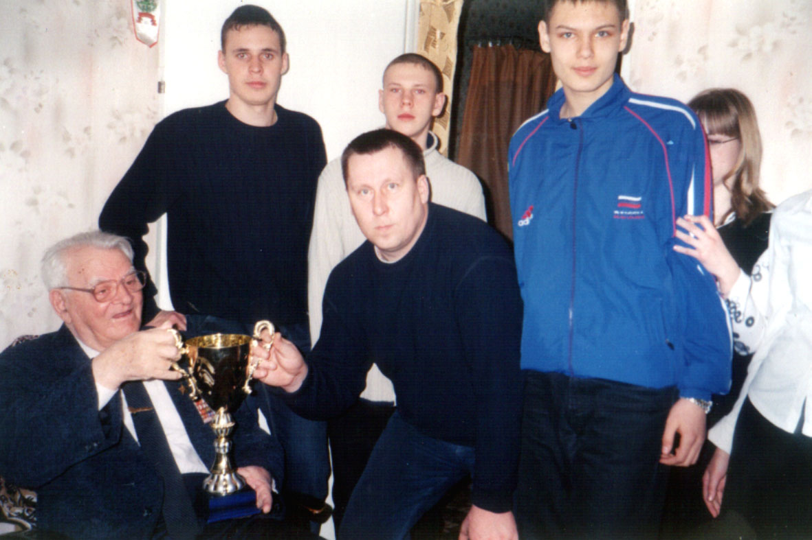

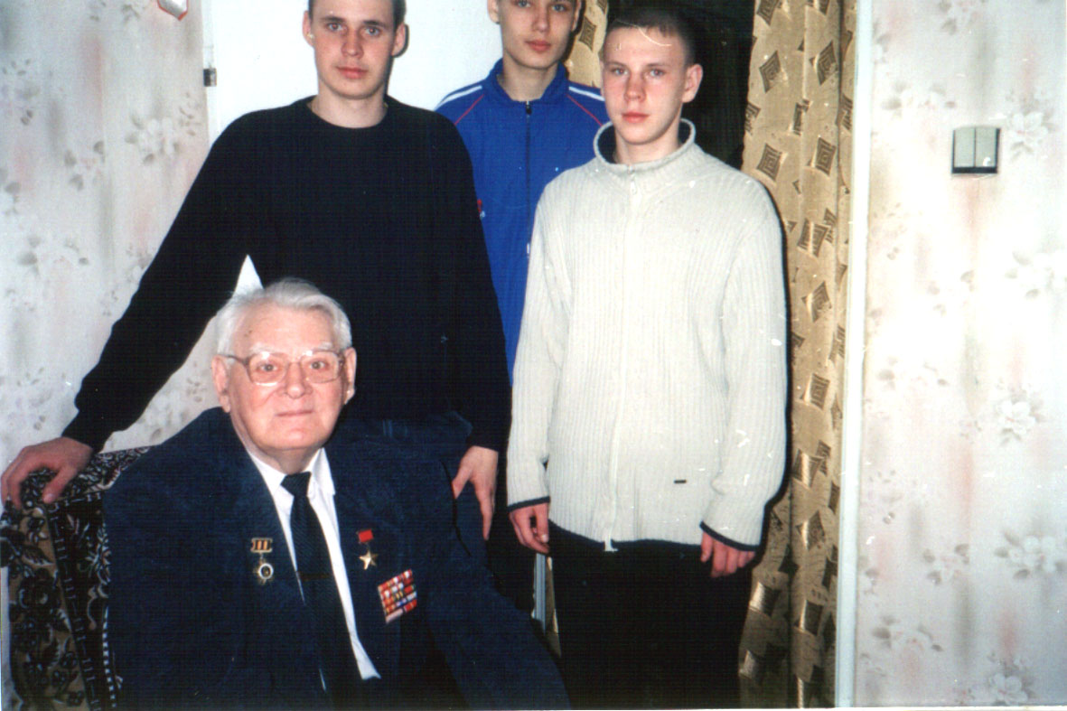

Живой интерес к деятельности детской организации проявляет П.А. Макаров, встречи с которым наполняют души ребят чувством ответственности перед родным городом и родной страной. Чувство гордости за то, что их труд находит отзыв в сердце нашего великого земляка.

- Операция «Спешите делать добрые дела!»

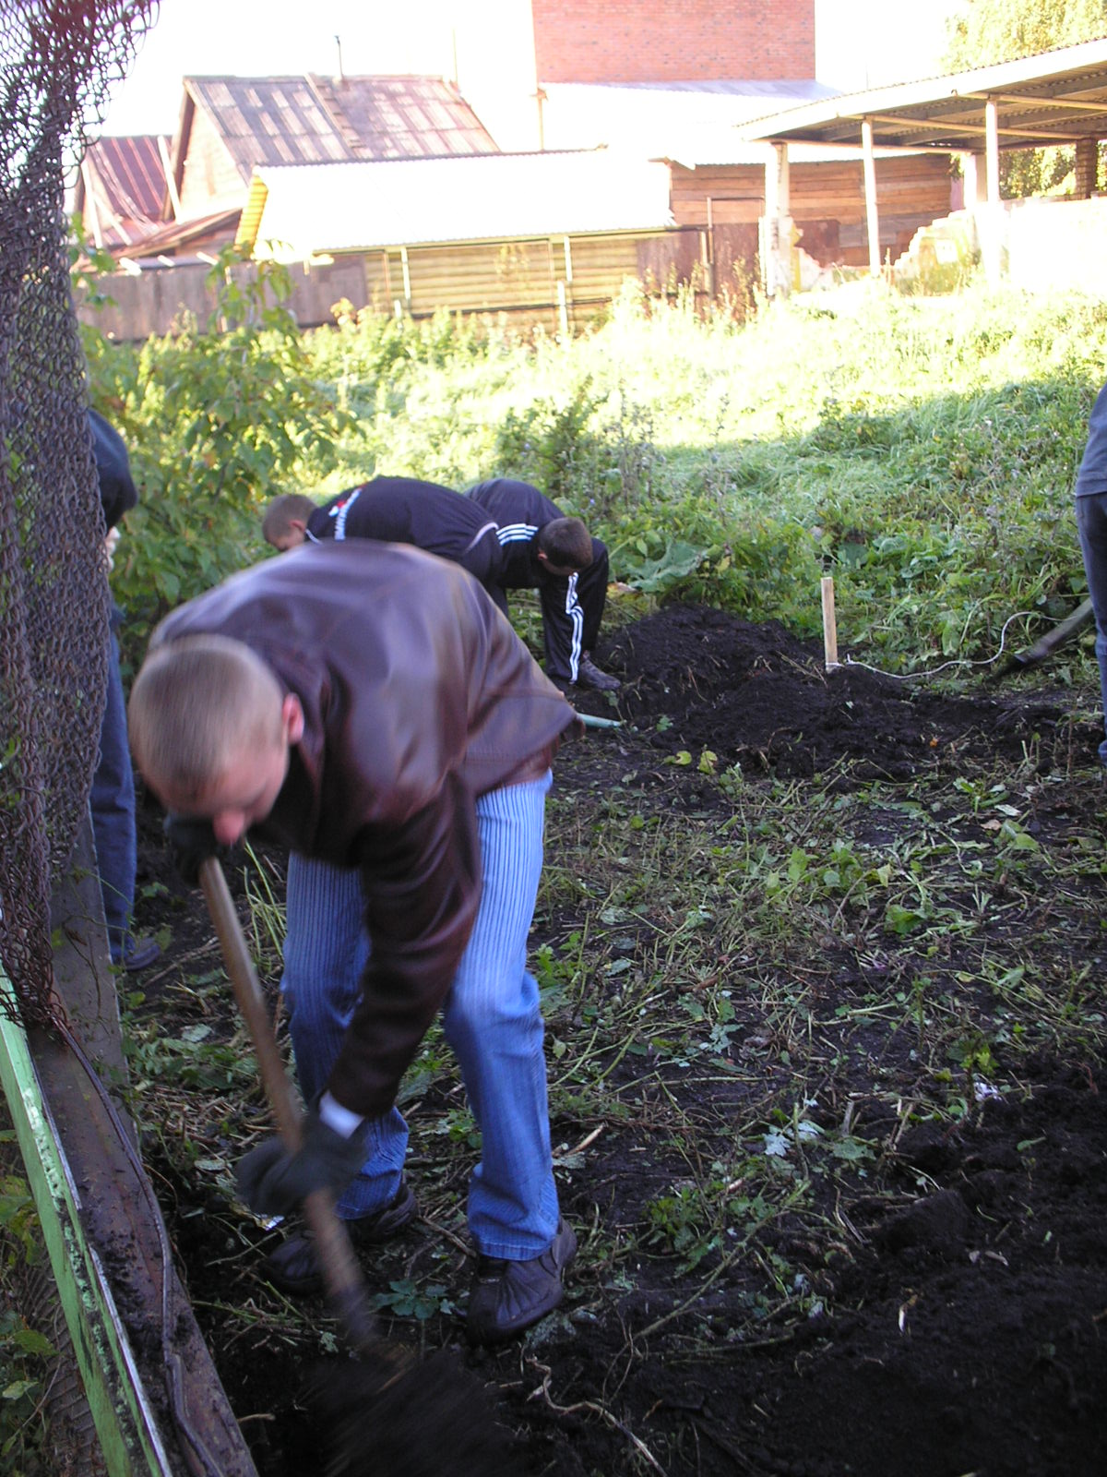
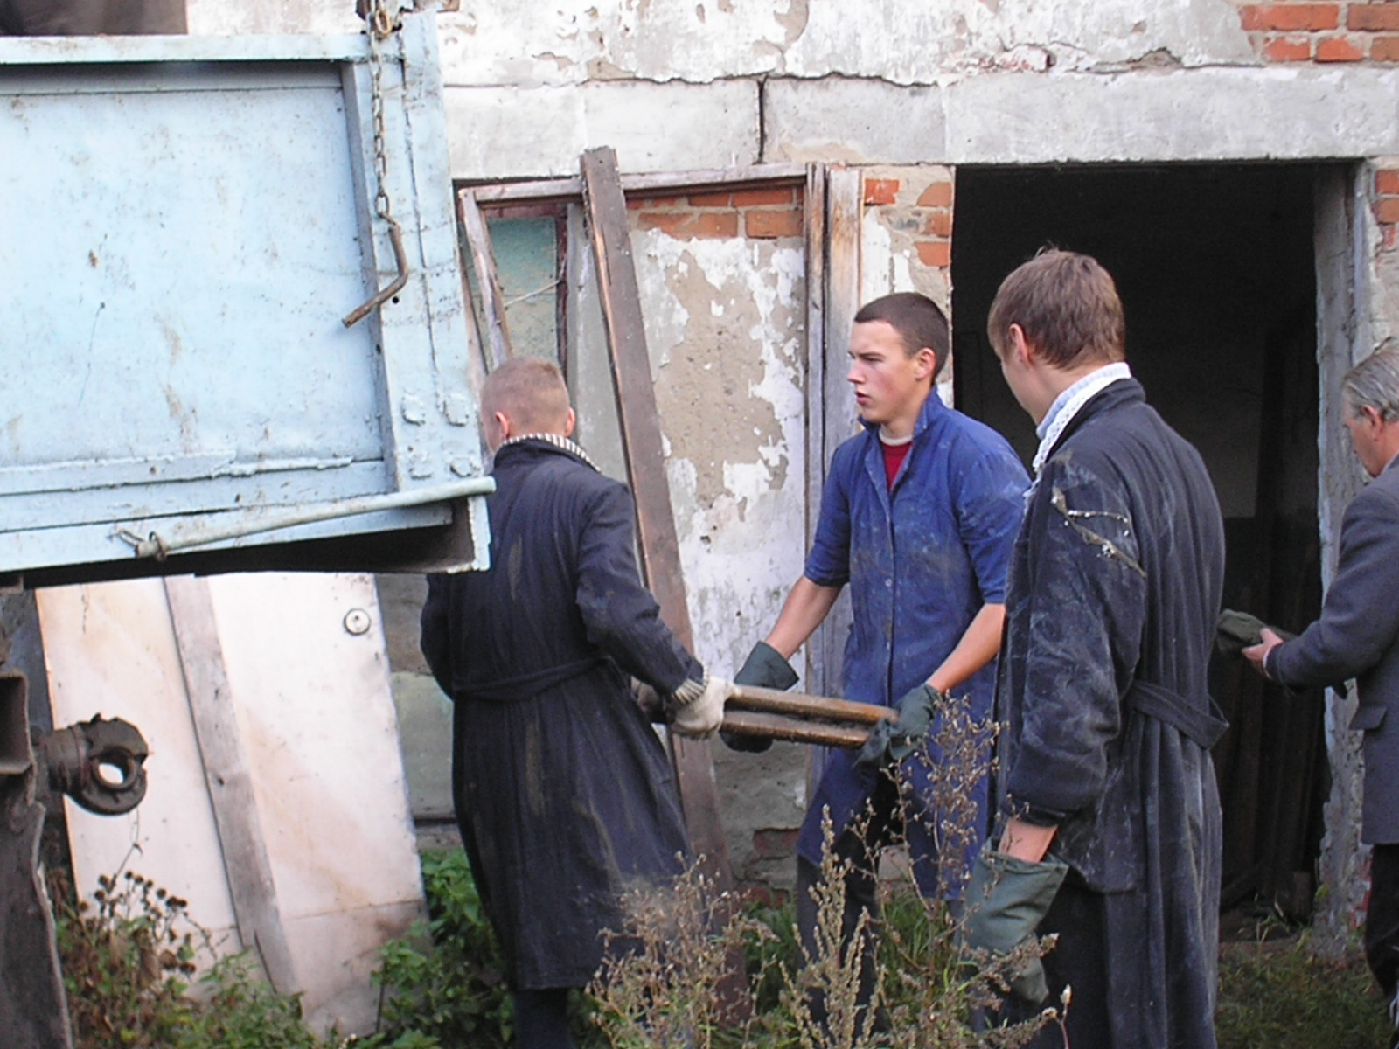

Силами молодых людей детской организации «Малый город» под руководством учителя трудового обучения Егорова В.М., была оказана помощь в строительстве гаража для автомобиля «Ока» участнику ВОВ, Герою Советского Союза П.А. Макарову.

- «Учимся играя»

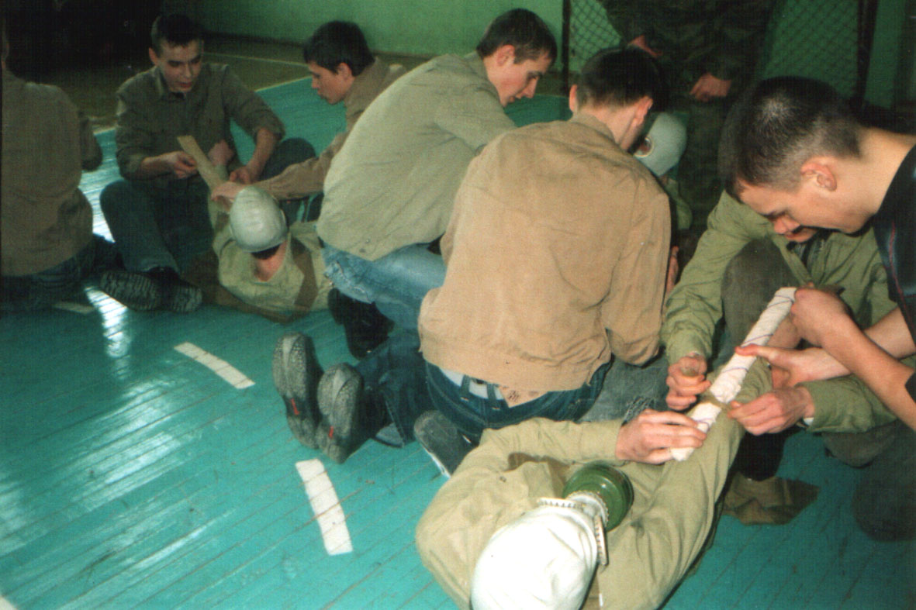
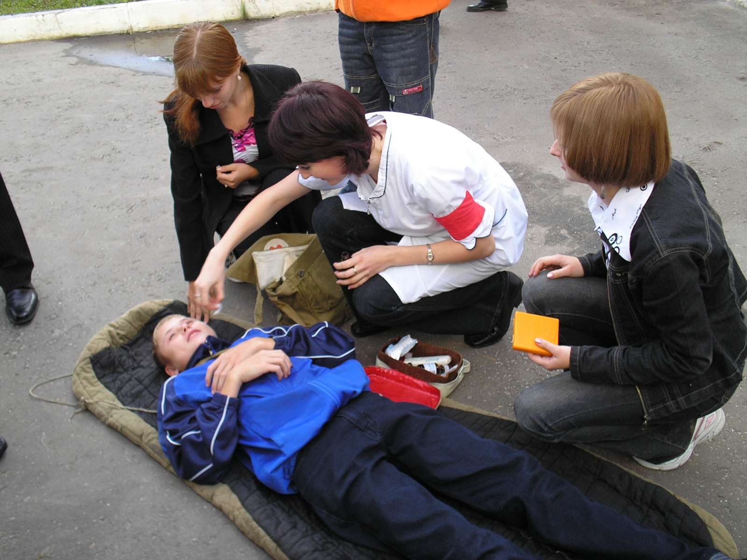

В рамках реализации проекта «Противостояние терроризму» была проведена ролевая военно-тактическая игра «Наведение порядка».

- «Подарок - другу» (10-14.04.06)
(сбор вещей, игрушек, предметов первой необходимости для малоимущих слоев населения города)

- «Интернет – наш лучший друг» (17-28.04.06)
(поиск сайтов детских общественных организаций, с целью обмена информации и опыта работы в области посильной социальной помощи мало защищенным людям )

- «С добрым утром, ветеран!» (5-9.05.06)
(поздравление участников и ветеранов ВОВ)

- Выставка «Мир моих увлечений» (10-14.04.06)

- Экскурсия в музеи школ города (24-27.04.06)

- «Родник земли Присурской» (25-28.04.06)
(выставка-презентация)

- «Моя республика – мой дом» (апрель-май)
(помощь в подготовке города ко Дню республики)

- Круглый стол с участием ветеранов ВОВ (14.05.06)
(МОУ «СОШ №9)
На главную…

Участники проекта разделились на следующие группы:

- Информационная Коробкова Татьяна и Ювкин Максим – возглавили
информационную группу по сбору необходимых
материалов.

- Аналитическая Алатырцева Екатерина и Куторкина Ольга –
возглавили аналитическую группу по обработке
материалов, представленных информационной
группой

- Организаторская Башарова Юлия и Кузьмин Иван – возглавили
организаторскую группу, чтобы осуществлять
общее руководство по разработке проекта.

- Оформительская Миганова Татьяна и Шаров Дмитрий – возглавили
оформительскую группу, чтобы подготовить
портфолио.

- Руководители проекта: Заместитель директора по воспитательной работе
МОУ «СОШ №9» Комарова Е.А.
Руководитель ДОО «Малый город», автор проекта
Жуков Н.А.

На главную…

Ожидаемые результаты

Оперативное распространение необходимой информации среди детских организаций города и района, желающих участвовать в совместных действиях по данной программе.
Улучшение координации действий молодежной организации в рамках проекта «Доброволец Чувашии».

3. Выработка предложений по дальнейшим совместным действиям детских организаций города по оказанию поддержки ветеранам различных войн и пожилым людям.
4. Развитие необходимых навыков обеспечения личной и общественной безопасности в чрезвычайных ситуациях.

5. Сохранение благоприятной экологической обстановки микрорайона.
6. Воспитание чувства ответственности и бережного отношения к окружающим людям и природе.

Мы убеждены в том,

…что чем больше будет интересных и полезных дел, веселых игр, увлекательных походов по родному краю, незабываемых встреч с ветеранами войны, тем полнее и ярче будет жизнь подрастающего поколения.

На главную…

